РЕСПУБЛИКА ТАТАРСТАН  ГЛАВА ВЕРХНЕКИБЯКОЗИНСКОГО  СЕЛЬСКОГО ПОСЕЛЕНИЯ ТЮЛЯЧИНСКОГО  МУНИЦИПАЛЬНОГО РАЙОНА  ул. Ленина, д. 6,  с. Верхние Кибя-Кози,  422083  тел.(884360) факс: 56-5-42  E-mail: VKbk.Tul@tatar.ru | 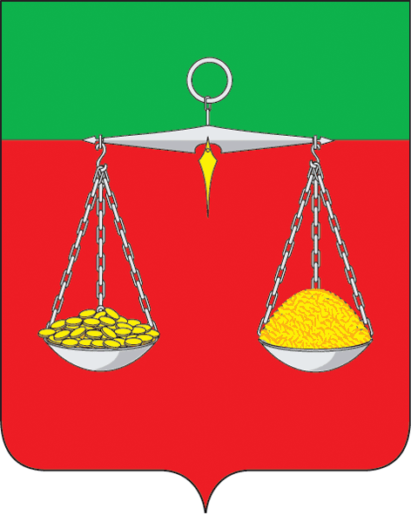 | ТАТАРСТАН РЕСПУБЛИКАСЫ  ТЕЛӘЧЕ МУНИЦИПАЛЬ РАЙОНЫ  ЮГАРЫ КИБӘХУҖА АВЫЛ ҖИРЛЕГЕ БАШЛЫГЫ  Ленин урамы, 6 нчы йорт, Югары Кибәхуҗа авылы, 422083  тел. (884360) факс: 56-5-42  E-mail: VKbk.Tul@tatar.ru
ОГРН 1021607155790 ИНН/КПП 1619000760/161901001
ПОСТАНОВЛЕНИЕ КАРАР
№4 «16» марта 2015 г.

Об утверждении плана по противодействию коррупции в Верхнекибякозинском сельском поселении Тюлячинского муниципального района Республики Татарстан на 2015 год

Рассмотрев представление прокурора Тюлячинского района Республики Татарстан от 13.03.2015 года № 02-08-02/249 «Об устранении нарушений законодательства о противодействии коррупции», во исполнение Указа Президента Российской Федерации от 11.04.2014 года №226 «О Национальном плане противодействия коррупции на 2014-2015 годы», Закона Республики Татарстан от 04.05.2006 № 34-ЗРТ «О противодействии коррупции в Республике Татарстан", Постановления Кабинета Министров Республики Татарстан от 19.07.2014 года №512 «Об утверждении государственной программы «Реализация антикоррупционной политики Республики Татарстан на 2015-2020 годы», муниципальной программы «Реализация антикоррупционной политики в Тюлячинском муниципальном районе Республики Татарстан на 2015-2020 годы» от 27 ноября 2014 года № 545,
ПОСТАНОВЛЯЮ:
1.Утвердить план по противодействию коррупции в Верхнекибякозинском сельском поселении Тюлячинского муниципального района РТ на 2015 год согласно приложению.
2. Настоящее постановление подлежит обнародованию.
3. Контроль за исполнением настоящего постановления оставляю за собой.

Ф.Р.Махмутов

Приложение
к постановлению
Главы Верхнекибякозинского сельского поселения Тюлячинского муниципального района Республики Татарстан
от «16» марта 2015 года № 4

План
по противодействию коррупции в Верхнекибякозинском сельском поселении Тюлячинского муниципального района Республики Татарстан на 2015 год

№ п/п | Наименование мероприятия | Срок исполнения | Исполнители
1 | Разработка нормативных правовых актов и внесение изменений в нормативные правовые акты сельского поселения о противодействии коррупции, во исполнение федерального и республиканского законодательства и на основе обобщения практики применения действующих антикоррупционных норм | в течение года | Совет сельского поселения
2 | Размещение в соответствии с законодательством на сайте сельского поселения Тюлячинского муниципального района сведения о доходах, расходах, имуществе и обязательствах имущественного характера муниципальных служащих согласно правилам, установленным законодательством | май 2015 года | Совет сельского поселения
3 | Рассмотрение на заседаниях деятельность органов местного самоуправления по реализации антикоррупционных мер на территории сельских поселений Тюлячинского муниципального района и оценке их эффективности | в течение года | Совет сельского поселения
4 | Разработка опросных листов, проведение опроса населения в целях выявления коррупционных факторов и реализуемых антикоррупционных мер среди местного населения. Использование полученных  результатов для выработки превентивных мер в рамках противодействия коррупции | в течение года | Совет сельского поселения
5 | Осуществление работы по формированию у служащих и работников муниципальных организаций, находящихся на территории сельского поселения отрицательного отношения к коррупции с привлечением к данной работе общественных советов, общественных объединений, участвующих в противодействии коррупции, и других институтов гражданского общества | в течение года | Совет сельского поселения
6 | Осуществление комплекса организационных, разъяснительных и иных мер по соблюдению муниципальными служащими ограничений, запретов, а также по исполнению обязанностей, установленных в целях противодействия коррупции, в том числе ограничений, касающихся дарения и получения подарков | в течение года | Совет сельского поселения
7 | Организация наполнения раздела «Противодействие коррупции» официального сайта сельского поселения муниципального района | в течение года | Совет сельского поселения
8 | Доведение до СМИ информации о мерах, принимаемых сельским поселением Тюлячинского муниципального района Республики Татарстан по противодействию коррупции | в течение года | Совет сельского поселения
9 | Оформление и поддержание в актуальном состоянии специальных информационных стендов и иных форм представления информации  антикоррупционного содержания | в течение года | Совет сельского поселения
10 | Ведение мониторинга обращений граждан сельского поселения о проявлениях коррупции в сфере образования и здравоохранения | в течение года | Совет сельского поселения
11 | Участие в районных мероприятиях антикоррупционной направленности, заседаниях комиссии при Главе Тюлячинского муниципального района по противодействию коррупции | по плану | Глава сельского поселения, муниципальные служащие
12 | Направление проектов и нормативно правовых актов на антикоррупционную экспертизу | в течение года | Совет сельского поселения, Исполнительный комитет

